 | PANITIA PEMILIHAN KETUA RT 006 PENGGANTI  CLUSTER BUKIT CENDANA  DESA SUKAMAJU – KECAMATAN JONGGOL  KABUPATEN BOGOR – JAWA BARAT 16830 | 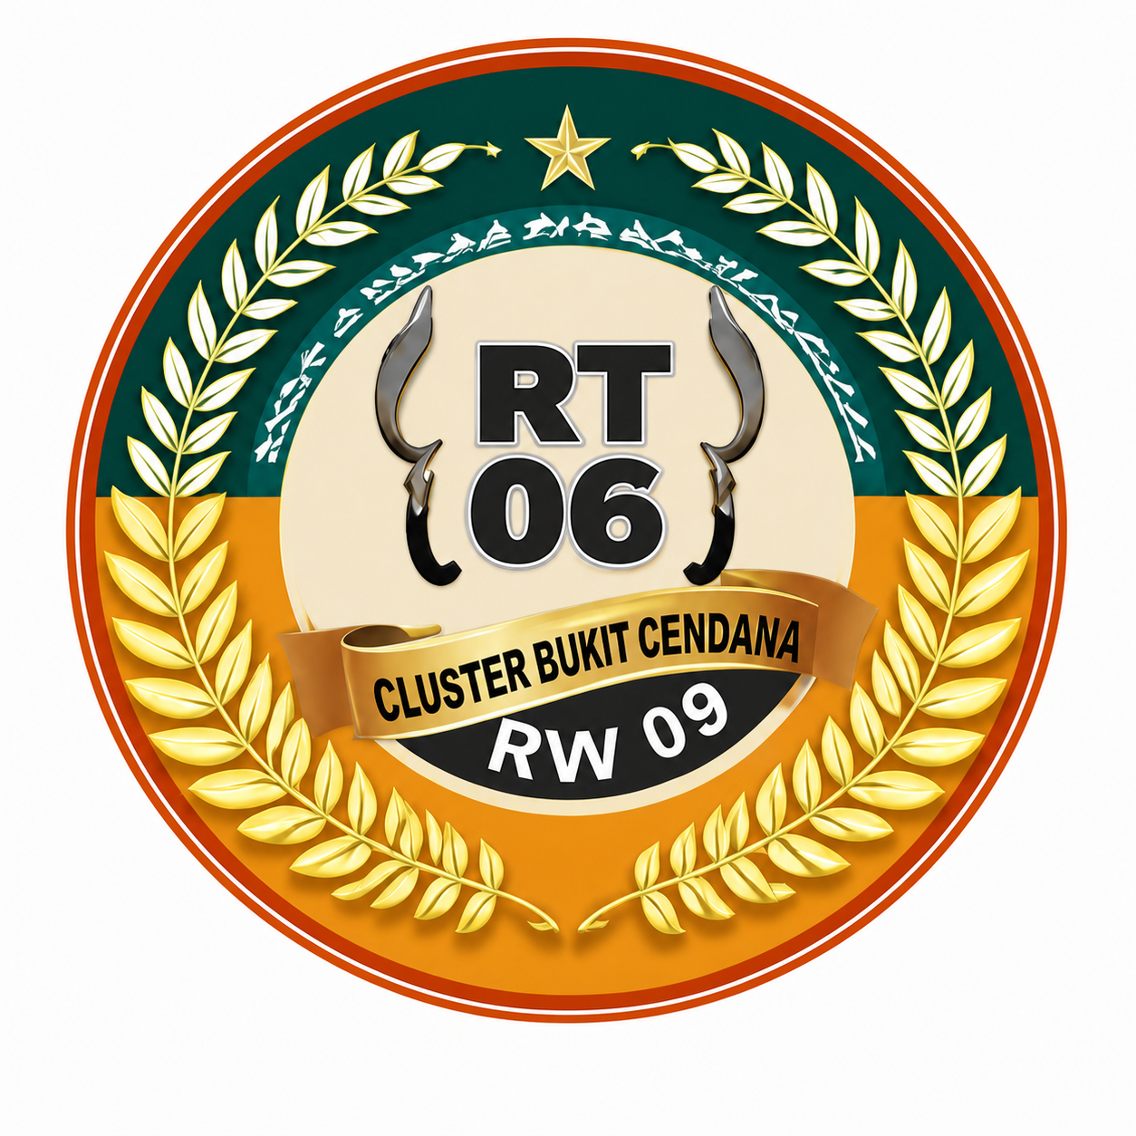

SURAT PEMBERITAHUAN PEMBENTUKAN PANITIA

Nomor : 01/PPKRT/X/2026
Lampiran : -
Perihal : Panitia Pemilihan Ketua RT

Kepada Yth.
Kepala Desa Sukamaju H. Holil
di Tempat
Dengan hormat,
Sehubungan dengan mengundurkan dirinya Ketua RT periode 2025 - 2030 sehingga terjadi kekosongan jabatan Ketua RT, kami bermaksud membentuk Panitia Pemilihan Ketua RT baru di lingkungan Dusun 4, RW 09.
Mengingat:
1. Peraturan Menteri Dalam Negeri Nomor 18 Tahun 2018.
2. Peraturan Bupati Bogor Nomor 31 Tahun 2012.
Menimbang:
a. bahwa terdapat kekosongan jabatan Ketua RT karena Ketua RT sebelumnya mengundurkan diri;
b. bahwa perlu dibentuk panitia untuk menyelenggarakan pemilihan Ketua RT baru secara tertib, demokratis, dan bertanggung jawab.
Berdasarkan hal tersebut, berikut susunan Panitia Pemilihan Ketua RT Baru:
No. | Jabatan | Nama
1 | Ketua | Rudi Budiman
2 | Sekretaris | David Suwandi
3 | Bendahara | Ahmad Turmuji
4 | Humas | Suwarsih
Panitia bertugas menyiapkan, mengoordinasikan, dan melaksanakan tahapan pemilihan Ketua RT baru sesuai ketentuan yang berlaku.
Demikian surat pemberitahuan ini dibuat untuk menjadi perhatian dan sebagaimana mestinya.

 | Jonggol, 2 Oktober 2026
Ketua  Rudi Budiman | Sekretaris  David Suwandi

Tembusan
- Kepala Dusun 4 Desa Sukamaju Agus Riyadi, S.T.
- Ketua RW 09 Nur Hadi Syarifudin

